
REQUERIMENTO Nº _____/2018.

Exmo. Sr. Presidente,
Exmo. Srs. Vereadores,

O Vereador que este subscreve, requer que, ouvida a casa e após tramites regimentais, seja enviada correspondência a Secretaria de Meio Ambiente, a título de fiscalização por parte do Vereador, para que proceda a fiscalização de ambulantes que estão tumultuando o comércio legal do bairro Nova Cidade e que as vezes ocupam todo o passeio e áreas de estacionamento destinada aos consumidores pelos comerciantes com produtos espalhados pelo chão e em varais improvisados nos quais ficam dependurados, invadindo os passeios e parte da via.
Tal denúncia parte dos comerciantes da região e necessita ser apurada o quanto antes.

Sala de Sessões, 10 de dezembro de 2018.

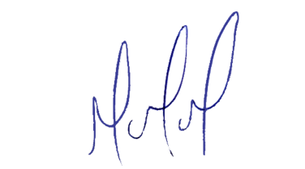
MILTON MARTINS
VEREADOR

JUSTIFICATIVA:

Tal pedido visa fazer cumprir a função fiscalizadora do Vereador, assegurado pelo Regimento Interno desta Casa de Leis e pela Lei Orgânica Municipal.

